Město Soběslav
Zastupitelstvo města Soběslav

Obecně závazná vyhláška města Soběslavi
o zákazu konzumace alkoholických nápojů na veřejně přístupném místě

Zastupitelstvo města Soběslavi se na svém zasedání dne 11. března 2026 usneslo vydat na základě § 17 odst. 2 písm. a) zákona č. 65/2017 Sb., o ochraně zdraví před škodlivými účinky návykových látek, ve znění pozdějších předpisů, a v souladu s § 10 písm. a) a d) a § 84 odst. 2 písm. h) zákona č. 128/2000 Sb., o obcích (obecní zřízení), ve znění pozdějších předpisů, tuto obecně závaznou vyhlášku:

Čl. 1
Úvodní ustanovení
1) Konzumace alkoholických nápojů je činnost, která by mohla narušit veřejný pořádek
ve městě, nebo být v rozporu s dobrými mravy, ochranou bezpečnosti, zdraví a majetku.
2) Předmětem této vyhlášky je v rámci zabezpečení místních záležitostí veřejného pořádku vymezit některá veřejně přístupná místa, na kterých se zakazuje konzumace alkoholických nápojů.

Čl. 2
Vymezení některých pojmů
1) Alkoholickým nápojem se rozumí nápoj obsahující více než 0,5 % objemových ethanolu.
2) Konzumací alkoholických nápojů na veřejně přístupném místě se pro účely této vyhlášky rozumí požívání alkoholického nápoje na veřejně přístupném místě nebo zdržování
se na veřejně přístupném místě s otevřenou lahví anebo jinou nádobou s alkoholickým nápojem.

Čl. 3
Zákaz konzumace alkoholických nápojů
Zakazuje se konzumace alkoholických nápojů na těchto veřejně přístupných místech:
1) na veřejně přístupných místech graficky vymezených v příloze, která je nedílnou součástí této vyhlášky,
2) v okruhu 50 m od škol a školských zařízení,
3) na všech autobusových zastávkách a autobusových nádražích,
4) v okruhu 50 m od autobusových a vlakových zastávek, v okruhu 50 m od vlakového nádraží,
5) na veřejně přístupných dětských hřištích.

Čl. 4
Výjimky
Zákaz konzumace alkoholických nápojů na veřejně přístupných místech stanovených ve Čl. 3 odst. 1) této vyhlášky se nevztahuje:
- na prostory zahrádek a předzahrádek, které jsou součástí provozoven stravovacích služeb (např. restaurace, hospody, cukrárny a kavárny), a to během jejich provozní doby,
- na veřejnosti přístupné sportovní a kulturní akce, a to pouze v místě a po dobu jejich konání.
- na dny 31. prosince, 1. ledna a Pondělí velikonoční.

Čl. 5
Zrušovací ustanovení
Zrušuje se obecně závazná vyhláška č. 1/2023, o zákazu konzumace alkoholických nápojů na veřejně přístupném místě, ze dne 8. 2. 2023.

Čl. 6
Účinnost
Tato obecně závazná vyhláška nabývá účinnosti počátkem patnáctého dne následujícího po dni jejího vyhlášení.

………………………………………. …………………………………………
Mgr. Alena Krejčová, v.r. Mgr. Pavel Lintner, v.r.
místostarostka starosta

Příloha k obecně závazné vyhlášce o zákazu konzumace alkoholických nápojů na veřejně přístupném místě

Grafické vymezení veřejných prostranství, na něž se vztahuje zákaz konzumace alkoholických nápojů dle čl. 3 odst. 1 obecně závazné vyhlášky.

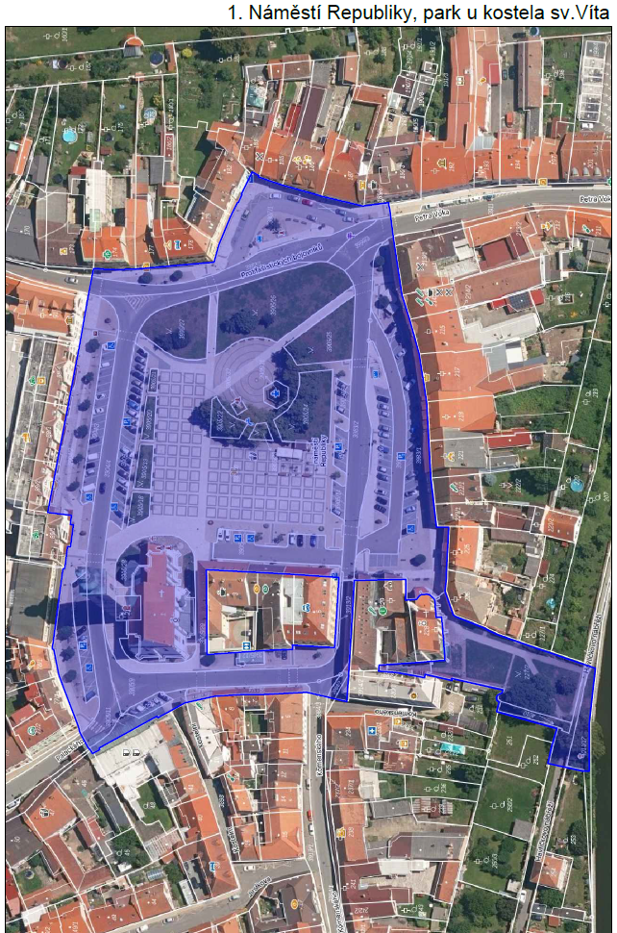
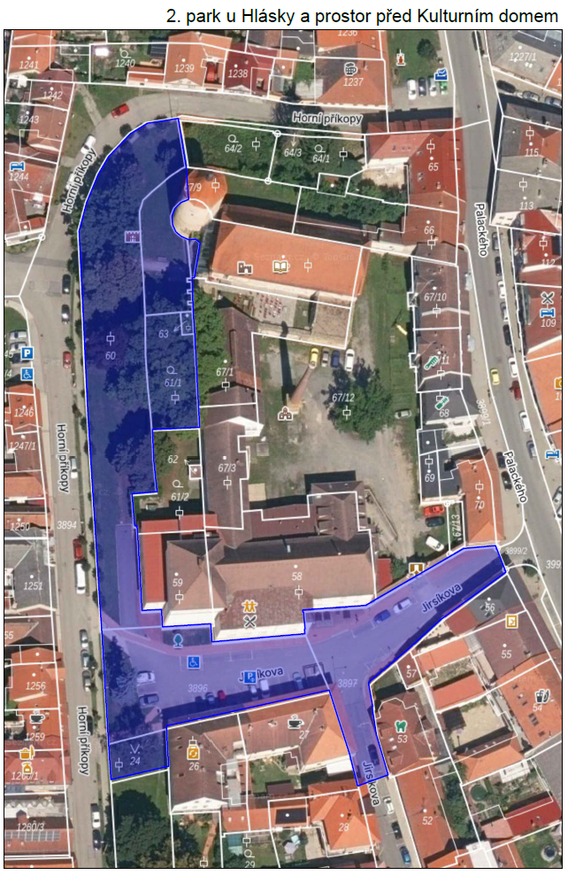
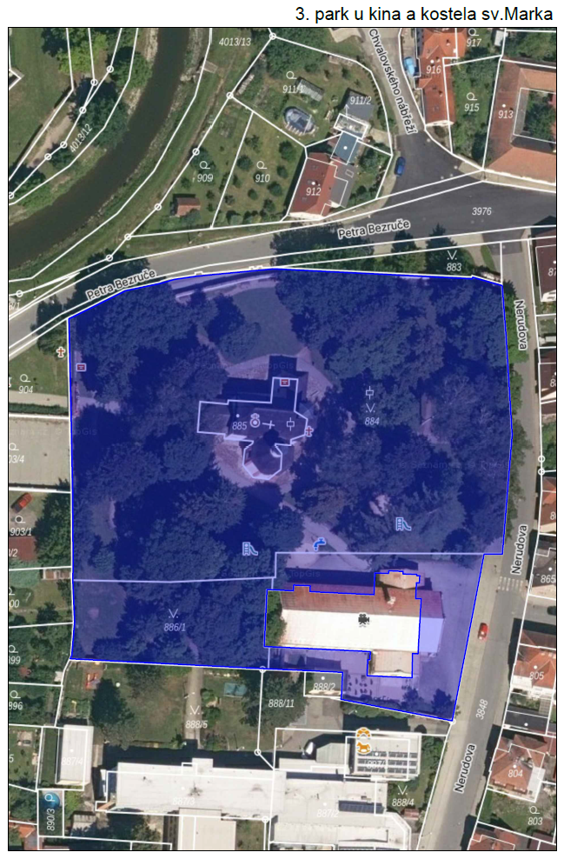

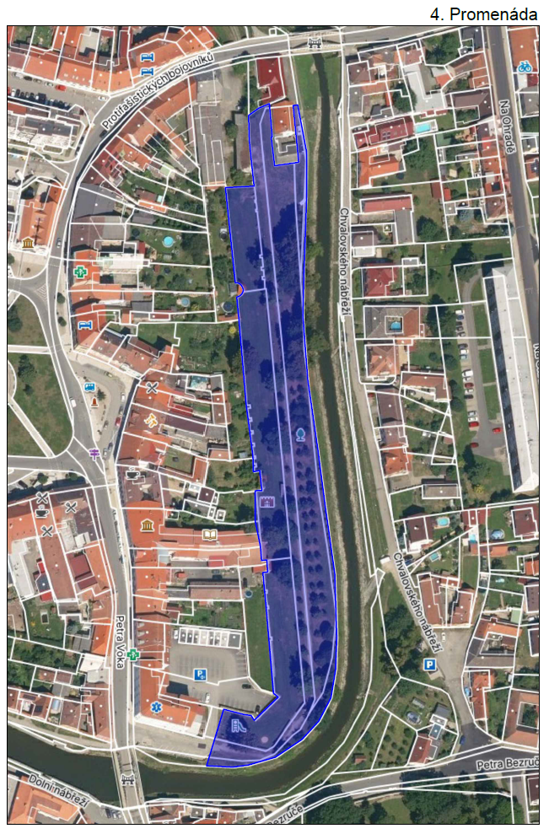

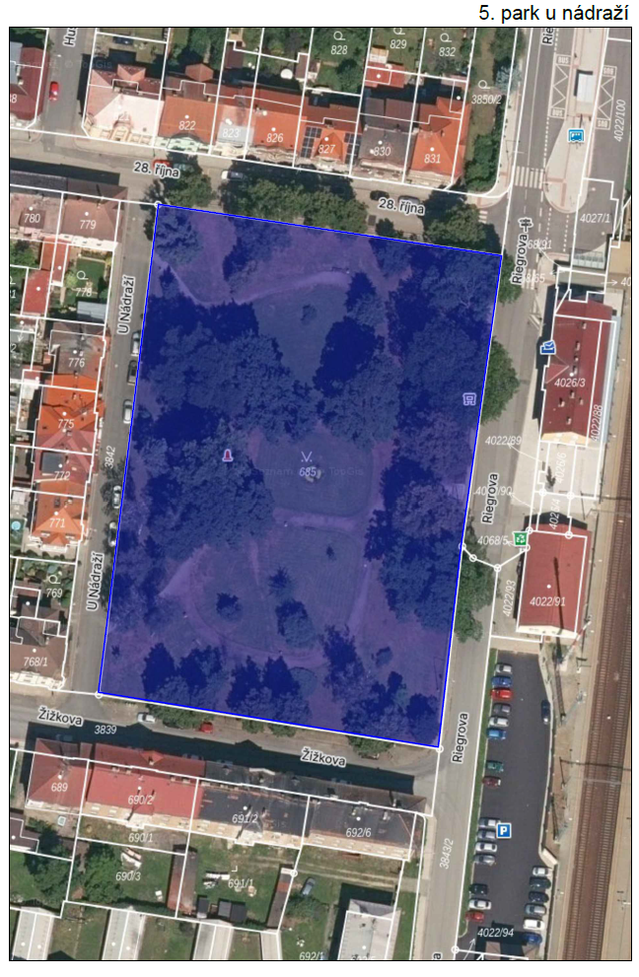

§ 2 písm. f) zákona č. 65/2017., o ochraně zdraví před škodlivými účinky návykových látek, ve znění pozdějších předpisů
§ 7 odst. 3, 4, 5 zákona č. 561/2004 Sb., školský zákon, ve znění pozdějších předpisů
zákon o drahách není tímto ustanovením dotčen.

